Java példatár

A. Alapok
- Pitagorasz
Készíts programot pithagorasz néven, amely bekéri egy derékszögű háromszög két befogóját (a és b, mindkettő lehet tört is), majd a Pithagorasz-tétel segítségével kiszámítja és kiírja a háromszög átfogóját! (négyzetgyök a négyzet plusz b négyzet)
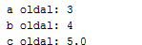
- Fahrenheit
Egy barátod az Egyesült Államokba utazott. Ott azonban sokszor nem a megszokott mértékegységeket használják. Amikor a TV-ből megtudta, hogy odakinn 52 fok van, egy kicsit megijedt. Szerencsére kiderült, hogy ez Fahrenheit fokban értendő, de nem tudja, hogyan kell átváltani Celsius fokra.
Készíts neki egy programot fahrenheit néven, amely beolvassa a hőmérsékletet Fahrenheit fokban (f), majd kiírja az ennek megfelelő Celsius fokban (c) mért értéket! Egy tizedesjeggyel írasd ki az eredményt!
Az átváltás képlete:
c = (f-32)*5/9
Milyen ruhát kell felvennie 52 fok esetén?
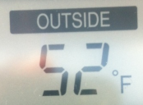
- Celsius
Egy amerikai barátod Budapesten van. Ahhoz van szokva, hogy a hőmérsékletet Fahrenheit fokban adják meg, itt pedig mindenhol Celsius fokban látja. Hallott róla, hogy te már készítettél egy átváltó programot, csak a másik irányba.
Készíts neki egy programot celsius néven, amely beolvassa a hőmérsékletet Celsius fokban (c), majd kiírja az ennek megfelelő Fahrenheit fokban (f) mért értéket! Egész számként írasd ki az eredményt! (Ezt megoldhatod kerekítéssel, vagy formázott kiírással is.)
Az átváltás képlete:
f = 9/5*c + 32
Minta:
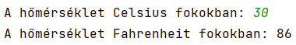
- Hossz
Készíts programot, amely beolvassa egy flim hosszát percekben, majd kiírja a hosszt órákban és percekben!
Minta:


